|  |  |
| --- | --- |
| Thème : constitution et transformations de la matière | C4 : la matière au niveau microscopique |
| Bilan cours   Modèle de l’atome Configuration électronique | |

## 🡪 Le modèle de l’atome

L’atome c’est : un noyau + nuage électronique qui « gravite » autour de l’atome

Symbole de l’atome : X

### Noyau :

Avec A= Nombre de ………………………….. …………………………....................................

Z =nombre de ……………………….................

N=................ = nombre de …………………...............................

Cortège électronique

Le nombre d’……………........................................................ Dans le cas de l’atome, le nombre de ………………………………………………………………………………………………………………….

Pour les curieux : Protons, neutrons et électrons sont les particules élémentaires, c’est-à-dire les plus petites possibles (à votre niveau). Pour plus de détails voir http://voyage.in2p3.fr/standard.html

.

### Taille de l’atome

Le noyau d’un atome peut être assimilé à une boule dense dont le rayon est de l’ordre de 1 fm = 10-15 m, constituée de nucléons.

L’atome peut être assimilé à une sphère dont le rayon est d’environ 0,1 nm = 10-10 m.

Autour du noyau, les électrons évoluent dans du vide. La structure de l’atome est dite « lacunaire ».

### Masse de l’atome

La masse des électrons est négligeable par rapport à la masse des nucléons . On peut donc assimiler la masse de l’atome à la masse du noyau :

## 🡪 Le cortège électronique de l’atome

Les électrons au sein d’un atome ne se « valent » pas en terme d’énergie. Les électrons sont répartis dans des couches électroniques ( la couche étant repérée par un nombre entier) qui peuvent se découper en sous-couches.(s, p, d et f).

La sous couche s peut contenir au maximum 2 électrons

La sous couche p peut contenir au maximum 6 électrons

La sous couche d peut contenir au maxiumum 10 électrons

On répartit ces électrons selon la règle de ……………………………………………………………………

La répartition des électrons en sous-couches se nomme **la configuration électronique de l’atome (parfois appelée structure électronique de l’atome).**

Comment écrire la configuration électronique de l’atome ?

**Etape 1 :** Déterminer le nombre d’électrons de l’atome considéré ( qui est égal à Z).

**Etape 2 :** Jusqu'à 18 électrons (programme de seconde), les sous-couches se remplissent selon l’ordre suivant : 1s → 2s → 2p → 3s → 3p. Il faut écrire le nombre d’électrons de chaque sous-couche en haut à droite , sous forme d’exposant ( ex 1s2 : veut dire 2 électrons dans la couche 1s).

**Etape 3 :** repérer les électrons de cœur (les plus proches du noyau) et les électrons de valence (ceux qui vont etre les moins proches du noyau, qui vont être utiles à former des molécules ou des ions)  
🡪 les électrons de cœur sont ceux dont la sous-couche est remplie entièrement.

🡪 les électrons de valence sont ceux dont la sous-couche est partiellement remplie.

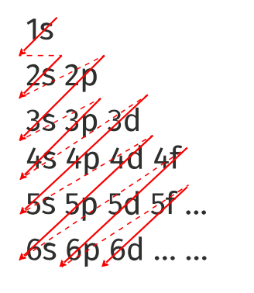

Exemple : écrire la configuration électronique de l’oxygène () .

## 🡪 Electroneutralité de la matière

### Charge de l’atome :

En terme de charge, l’atome est globalement neutre :

Les protons sont chargés …………………………..

Les électrons sont chargés ………………………...

### A l’échelle de la matière

Charge élémentaire : Comme l’atome est composé d’un nombre ……………. De protons et d’électrons, sa charge globale sera toujours un ……………………….. de la charge élémentaire …=………………………..C. (même si c’est un ion).